Министерство культуры Российской



Федерации

Государственная Третьяковская галерея

Московский Музей дизайна

# П Р Е С С – Р Е Л И З

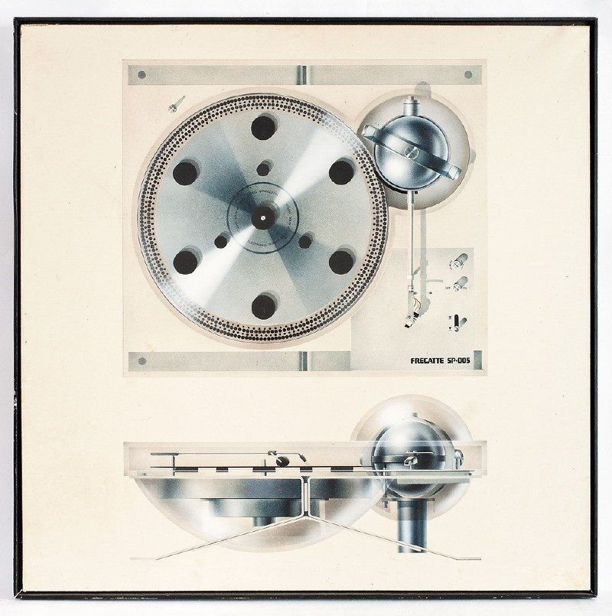**МИР! ДРУЖБА! ДИЗАЙН!**

**История российского промышленного дизайна**

Пресс-показ — 24 декабря в 19:00

Выставка открыта с 25 декабря 2019 по 29 марта 2020 года

Крымский Вал, 10, Новая Третьяковка, Западное крыло

**Состав выставки:** более 300 объектов дизайна

**Кураторы:** Азат Романов, Ольга Дружинина, Александра Санькова **Дизайнер выставки:** Степан Лукьянов

Дизайнер Н. Слесарев. Проект акустической

системы "Фрегат" SP-005. Ленинград, 1980-е

Источник: собрание семьи автора

**Коллекции-участники:** более 30 музейных и частных собраний, среди которых Политехнический музей, Музей архитектуры и дизайна УрГАХУ, МГХПА им. С.Г. Строганова и СПбГХПА им. А.Л. Штиглица, предприятия госкорпорации «Ростех» (концерн «Калашников», холдинг «Швабе» и другие).

**Государственная Третьяковская галерея и Московский музей дизайна представляют выставку «МИР! ДРУЖБА! ДИЗАЙН! История российского промышленного дизайна». Это дебютная выставка Московского музея дизайна в Западном крыле Новой Третьяковки. Пространство Западного крыла на протяжении многих лет было связано с дизайном и архитектурой. Во время существования ЦДХ здесь проводились выставки, конкурсы и другие мероприятия, связанные с этими видами художественной деятельности. Третьяковская галерея планирует продолжать традицию.**

**Несмотря на то, что дизайн — важная часть материальной культуры, до этого момента история отечественного дизайна не была представлена полностью ни в одном музее. Впервые создается площадка, на которой будут регулярно проходить выставки предметов российского и зарубежного дизайна, вестись образовательная деятельность.**

Дизайн всегда был тесно связан с изобразительным искусством. Первыми, кто оказал огромное влияние на развитие дизайна и в нашей стране, и на Западе, были художники-авангардисты, творчество которых представлено в Третьяковской галерее. В СССР дизайнеров называли художниками-конструкторами, ставя на первое место именно слово «художник». За последние несколько лет граница между дизайном и современным искусством практически стерлась. Поэтому присутствие Московского музея дизайна в Третьяковской галерее органично.

Открытие постоянной экспозиции запланировано на лето 2020 года. Она представит историю отечественного дизайна с начала ХХ века до настоящего времени и будет состоять из трех разделов: авангард, советский дизайн и современный дизайн. В первом разделе будут показаны оригиналы и реплики лучших работ художников-конструктивистов — А. Родченко, В. Татлина, Г. Клуциса, Эль Лисицкого, В. Степановой, Л. Поповой, А. Экстер и многих других. Во второй раздел войдут наиболее значительные разработки советских дизайнеров, таких как Ю. Соловьёв, С. Мирзоян, И. Зайцев, В. Рунге, М. Лукьянов, а также проекты Всесоюзного научно-исследовательского института технической эстетики (ВНИИТЭ), художественно-оформительского комбината «Союзпродоформление», студии «Сенеж», Института игрушки, специальных художественно-конструкторских бюро. Работы Я. Рассадина, В. Чайки, А. Матвеева, В. Пирожкова, И. Гуровича, В. Андреяновой и других современных российских дизайнеров, многие из которых уже получили международное признание, будут представлены в третьем разделе экспозиции.

Первая выставка Московского музея дизайна «МИР! ДРУЖБА! ДИЗАЙН! История российского промышленного дизайна» посвящена развитию промышленного дизайна в России в 1950–2020-х годах. Экспозиция, в которой будут представлены более 300 объектов дизайна, состоит из 11 разделов: авиация и космонавтика, автомобили, вело- и мототехника, водный транспорт, тяжелая техника, инструменты и оборудование, медицинское оборудование, радиоэлектроника, оптика, спорт, предметы быта.

На выставке можно увидеть разработки, выполненные на советских предприятиях: макеты самолетов и транспортных средств, снегоходы, прототипы радиоаппаратуры, фото- и кинотехника, бытовые приборы, игрушки и многое другое. Среди уникальных экспонатов макет малой чаши Олимпийского огня, спроектированной для Олимпиады-80 ведущим художником КБ Туполева А. Сергеевым — одним из авторов интерьера самолета ТУ-144; электрический самовар «Спутник» (дизайнер К. Собакин); трехногий табурет, в основу конструкции которого были положены те же принципы, что и у «Простейшего Спутника-1»; ваза из гильзы, выпущенная на одном из уральских заводов; парашют ПД-47, с которым в 1955 году космонавт Ю. Гагарин совершил прыжок с высоты 800 метров. Современный российский дизайн представлен новейшими разработками и футуристическими проектами: макетами самолетов и концепт-каров, мотоциклом и квадрициклом концерна «Калашников», инновационной медицинской техникой и средствами связи.

К выставке подготовлена образовательная программа с участием советских и российских дизайнеров, представителей музеев, вузов и предприятий, издан каталог.

**Генеральным спонсором выступил ПАО «Промсвязьбанк» — опорный банк ОПК, поддерживающий высокотехнологичную промышленность и культуру.**

Аккредитация СМИ в пресс-службе тел.: 8 495 957 07 92 **Изображения доступны по адресу:** Третьяковской галереи: e-mail: press@tretyakov.ru **ftp://press.tretyakov.ru**





|  |  |  |  |
| --- | --- | --- | --- |
| Безымянный | Ministry of Culture of the Russian Federation  State Tretyakov Gallery  Moscow Design Museum  **PRESS-RELEASE** | 1111 | |
| 3  Designer N. Slesarev, project of the “Fregat” SP-005 speaker system. Leningrad, 1980s.  Source: author's family collection |
| **PEACE! FRIENDSHIP! DESIGN!**  The history of Russian  industrial design  Media-preview — December 24, 19:00.  Exhibition is being held from December 25, 2019 to March 29, 2020.  The New Tretyakov Gallery, Western wing, Krimsky Val 10, Moscow, Russia  **Profile:** more than 300 design objects  **Curators:** Azat Romanov, Olga Druzhinina, Aleksandra Sankova  **Exhibition designer:** Stepan Lukyanov | |

**Participants:** more than 30 museums and private collectors, including Polytechnical museum, Museum of architecture and design of the Ural State University of Architecture and Art, Moscow State Stroganov Academy of Design and Applied Art and Saint Petersburg Stieglitz State Academy of Art and Design, enterprises of the «Rostech» state corporation («Kalashnikov» concern, «Schvabe» holding).

**The State Tretyakov Gallery and the Moscow Design Museum present the exhibition “PEACE! FRIENDSHIP! DESIGN! The history of Russian industrial design." This is the debut exhibition of the Moscow Design Museum of in the West wing of the New Tretyakov Gallery. The space of the West Wing has been associated with design and architecture for many years. When the Central House of Artists operated here, there were held exhibitions, competitions and other events related to these types of artistic activities. The Tretyakov Gallery plans to continue the tradition.**

**Despite the fact that design is an important part of material culture, up to this point, the history of the Russian design has not been fully represented in any museum. For the first time, there is an exhibition area where exhibitions of Russian and foreign design objects will be regularly held and educational activities will be carried on.**

Design has always been closely associated with visual art. The pioneers who had a huge impact on the development of design in our country and abroad were avant-garde artists, whose works are exhibited in the Tretyakov Gallery. In the USSR, designers were called artist-constructors, prioritizing the word "artist". And over the past few years, the line between design and contemporary art has almost disappeared. Therefore, the Moscow Design Museum blends seamlessly into the Tretyakov Gallery.

The opening of the permanent exhibition is scheduled for the summer of 2020. It will present the history of Russian design from the beginning of the twentieth century to the present days and will consist of three sections: avant-garde, Soviet design, and modern design. The first section will show the originals and replicas of the best works of constructivist artists - A. Rodchenko, V. Tatlin, G. Klutsis, El Lissitzky, V. Stepanova, L. Popova, A. Ekster and many others. The second section will include the most significant works of Soviet designers, such as Y. Solovyov, S. Mirzoyan, I. Zaitsev, V. Runge, M. Lukyanov, as well as projects of the All-Union Scientific Research Institute of Technical Aesthetics (VNIITE), an art and design factory Soyuzprodoformlenie, Senezh Studio, Research Institute for Toys, special art and design bureaus. The works of Y. Rassadin, V. Chaika, A. Matveev, V. Pirozhkov, I. Gurovich, V. Andreyanova and other contemporary Russian designers, many of which have already gained worldwide recognition, will be presented in the third section of the exhibition.

The first exhibition of the Moscow Design Museum “WORLD! FRIENDSHIP! DESIGN! The History of Russian Industrial Design” is dedicated to the development of industrial design in Russia in the 1950–2020s. The exposition shows more than 300 design objects and consists of 11 sections: aviation and astronautics, automobiles, bicycles and motorcycles, water transport, heavy equipment, tools and equipment, medical equipment, electronics, optics, sports, and household items.

At the exhibition you will see designs made at Soviet factories and plants: models of airplanes and vehicles, snowmobiles, prototypes of radio equipment, photo and film equipment, household appliances, toys and many other works. The unique showpieces include a model of a small cup of the Olympic flame, designed for the 1980 Olympics by the leading artist of the Tupolev Design Bureau A. Sergeyev ­– one of the authors of the interior of the TU-144 aircraft; an electric samovar “Sputnik” (designer K. Sobakin); a three-legged chair, which design was based on the same principles as the design of the "Simple Satellite-1"; a vase from a sleeve produced at one of the Ural plants; a PD-47 parachute, used in 1955 by the astronaut Y. Gagarin to jump from a height of 800 meters. Modern Russian design is represented by the latest developments and futuristic projects: mock-ups of airplanes and concept cars, a Kalashnikov motorcycle and four-wheeler, innovative medical equipment and communication tools.

The exhibition is accompanied by a catalogue and an educational program by Soviet and Russian designers, representatives of museums, universities and enterprises.

**The general sponsor is PJSC Promsvyazbank, a bank supporting defence industry complex and encouraging high-tech industry and culture.**

|  |  |  |
| --- | --- | --- |
| Media accreditation in the press-service  of the Tretyakov Gallery: | ph.: 8 495 957 07 92  e-mail: press@tretyakov.ru | **Images are available at**  <ftp://press.tretyakov.ru> |

**Extra information about exhibition:**

**Elena Vymorkova /** [zarinovskaya@gmail.com](mailto:zarinovskaya@gmail.com) **/ +7 909 152-0145**



**   ** 